เอกสารประชาสัมพันธ์ภาษีที่ดินและสิ่งปลูกสร้าง



โดย
กองคลัง ฝ่ายพัฒนารายได้
องค์การบริหารส่วนตำบลตะเคียนทอง
อำเภอกาญจนดิษฐ์ จังหวัดสุราษฎร์ธานี

โทร. 077-452616 ต่อ 12
โทรสาร 077-452616 ต่อ 18

ภาษีที่ดินและสิ่งปลูกสร้าง หมายถึง เทศบาล อบต. กทม. เมืองพัทยาและอปท.อื่น ที่มีกฎหมายจัดตั้งยกเว้น อบจ. อปท. มีอำนาจจัดเก็บภาษี จากที่ดินและสิ่งปลูกสร้างที่อยู่ในเขต ทรัพย์สินที่ต้องเสียภาษีที่ดิน (พื้นที่ดิน พื้นที่ที่เป็นภูเขาและพื้นที่มีน้ำ)สิ่งปลูกสร้าง (โรงเรือน อาคาร ตึก หรือสิ่งปลูกสร้างอย่างอื่นที่บุคคลอาจเข้าอยู่อาศัยหรือใช้สอยได้หรือใช้เป็น ที่เก็บสินค้าหรือประกอบการอุตสาหกรรมหรือพาณิชยกรรมและห้องชุดหรือแพ ที่ใช้อยู่อาศัยหรือ มีไว้เพื่อหาผลประโยชน์ห้องชุด (ห้องชุดที่ได้ออกหนังสือแสดงกรรมสิทธิ์ห้องชุดแล้ว เช่น คอนโด/อาคารชุด) อปท.ภาษีที่จัดเก็บได้ให้เป็นรายได้ของอปท.และกำหนดให้ยกเลิกกฎหมาย ที่เกี่ยวข้องดังนี้ พรบ.ภาษีโรงเรือนและที่ดินพรบ.ภาษีบำรุงท้องที่

ผู้มีหน้าที่เสียภาษีที่ดินและสิ่งปลูกสร้าง
(1).ผู้เป็นเจ้าของที่ดินหรือสิ่งปลูกสร้าง
(2).ผู้ครอบครองหรือทำประโยชน์ในที่ดินหรือสิ่งปลูกสร้างอันเป็นทรัพย์สินของรัฐ

ระยะเวลาการยื่นแบบและชำระภาษี
(1).อปท.แจ้งประเมินภายในเดือน ก.พ.
(2).ผู้เสียภาษีชาระภาษีภายในเดือน เม.ย.
(๓).ไม่ชำระภาษีภายในเดือน เม.ย. (เงินเพิ่มร้อยละ ๑ ต่อเดือน)
(๔).อปท.มีหนังสือแจ้งเตือนภายในเดือน พ.ค.ระยะเวลาใน หนังสือแจ้งเตือนไม่น้อยกว่า ๑๕ วัน (ชำระภาษีหลังเดือน เม.ย. แต่ก่อนมีหนังสือแจ้งเตือน เสียเบี้ยปรับร้อยละ ๑๐)
(๕).ผู้เสียภาษีได้รับหนังสือแจ้งเตือน (ชำระภาษีภายในกำหนดของ หนังสือแจ้งเตือน เสียเบี้ยปรับร้อยละ ๒๐)
(๖).ครบกำหนด ๑๕ วันไม่มาชำระภาษี เสียเบี้ยปรับร้อยละละ๔๐ ของภาษีค้างชำระ แจ้งลูกหนี้ภาษีค้างชำระให้ สำนักงานที่ดินภายในเดือน มิ.ย.
(7).ยึด อายัดเมื่อพ้นกำหนด ๙๐ วัน นับแต่ได้รับหนังสือแจ้งเตือน
อัตราภาษีที่ดินและสิ่งปลูกสร้าง
ที่ดินที่ที่ทิ้งไว้ว่างเปล่าหรือไม่ได้ทำประโยชน์ตามควรแก่สภาพที่ดิน 3 ปีติดต่อกัน ปีที่4 ให้เก็บเพิ่มขึ้นอีก 0.3 ทุก 3 ปีแต่ไม่เกินร้อยละ ๓
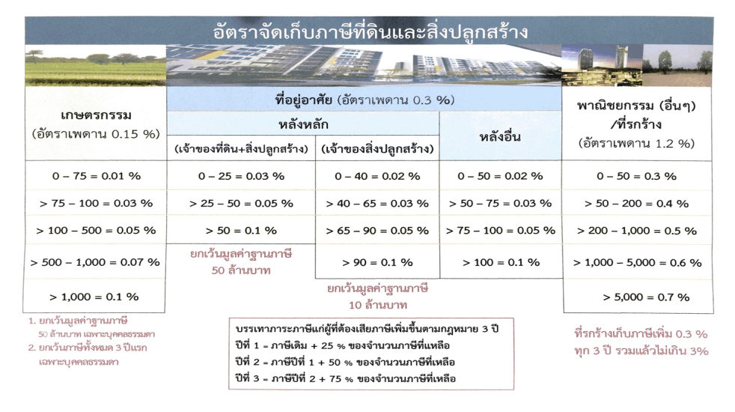

บทกำหนดโทษ
(1).ผู้ใดขัดขวางการปฏิบัติหน้าที่ของพนักงานสำรวจตามมาตรา ๒๘ หรือมาตรา ๒๙หรือ ของผู้บริหารท้องถิ่นหรือเจ้าหน้าที่ซึ่งผู้บริหารท้องถิ่นมอบหมายตามมาตรา ๖๓ (๓) หรือ (๔)ต้องระวางโทษ จำคุกไม่เกินหกเดือนหรือปรับไม่เกินหนึ่งหมื่นบาทหรือทั้งจำทั้งปรับ
(2).ผู้ใดไม่ปฏิบัติตามหนังสือเรียกของผู้บริหารท้องถิ่น ตามมาตรา ๒๙ หรือของพนักงานประเมินตามมาตรา ๔๕ หรือหนังสือเรียกหรือคำสั่งของผู้บริหารท้องถิ่นหรือเจ้าหน้าที่ซึ่งผู้บริหารท้องถิ่นมอบหมาย ตามมาตรา ๖๓ (๑) หรือ (๒) ต้องระวางโทษปรับไม่เกินสองพันบาท
(3).ผู้ใดไม่แจ้งการเปลี่ยนแปลงการใช้ประโยชน์ที่ดินหรือสิ่งปลูกสร้างตามที่กำหนดไว้ใน มาตรา ๓๓ ต้องระวางโทษปรับไม่เกินหนึ่งหมื่นบาท
(4).ผู้ใดขัดขวางหรือไม่ปฏิบัติตามคาสั่งของผู้บริหารท้องถิ่นตามมาตรา ๖๒ หรือทำลาย ย้ายไปเสีย ซ่อนเร้นหรือโอนไปให้แก่บุคคลอื่นซึ่งทรัพย์สินที่ผู้บริหารท้องถิ่นมีคำสั่งให้ยึดหรืออายัด ต้องระวางโทษจาคุกไม่เกินหนึ่งปีหรือปรับไม่เกินสองหมื่นบาทหรือทั้งจำทั้งปรับ
(5).ผู้ใดไม่ปฏิบัติตามหนังสือเรียกของคณะกรรมการพิจารณาอุทธรณ์การประเมินภาษีตามมาตรา ๘๐ ต้องระวางโทษปรับไม่เกินสองพันบาท
(6).ผู้ใดแจ้งข้อความอันเป็นเท็จหรือนาพยานหลักฐานอันเป็นเท็จมาแสดงเพื่อหลีกเลี่ยงการเสียภาษี ต้องระวางโทษจาคุกไม่เกินสองปีหรือปรับไม่เกินสี่หมื่นบาทหรือทั้งจำทั้งปรับ
(7).ในกรณีที่ผู้กระทาความผิดเป็นนิติบุคคล ถ้าการกระทาความผิดของนิติบุคคลนั้นเกิดจากการสั่งการหรือการกระทำของกรรมการ หรือผู้จัดการ หรือบุคคลใดซึ่งรับผิดชอบในการดาเนินงานของนิติบุคคลนั้น หรือในกรณีที่บุคคลดังกล่าวมีหน้าที่ต้องสั่งการหรือกระทาการและละเว้นไม่สั่งการหรือไม่กระทำการจนเป็นเหตุให้นิติบุคคลนั้นกระทำความผิดผู้นั้นต้องรับโทษตามที่บัญญัติไว้สาหรับความผิดนั้นๆด้วย
(8).ความผิดตามมาตรา ๘๓ มาตรา ๘๔ มาตรา ๘๕ หรือมาตรา ๘๗ให้ผู้บริหารท้องถิ่นหรือผู้ซึ่งผู้บริหารท้องถิ่นมอบหมายมีอำนาจเปรียบเทียบได้เมื่อผู้กระทาผิดได้ชาระเงินค่าปรับตามจำนวน ที่เปรียบเทียบภายในสามสิบวัน ให้ถือว่าคดีเลิกกันตามบทบัญญัติแห่งประมวลกฎหมายวิธีพิจารณาความอาญาถ้าผู้กระทาผิดไม่ยินยอมตามที่เปรียบเทียบ หรือเมื่อยินยอมแล้วไม่ชาระเงินค่าปรับภายในระยะเวลา ที่กำหนด ให้ดำเนินคดีต่อไปเงินค่าปรับที่ได้จากการเปรียบเทียบตามพระราชบัญญัตินี้เกิดขึ้นใน เขตองค์กรปกครองส่วนท้องถิ่นใดให้ตกเป็นรายได้ขององค์กรปกครองส่วนท้องถิ่นนั้น
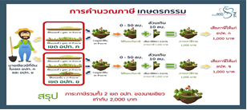
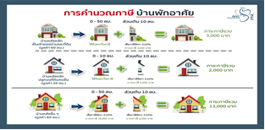

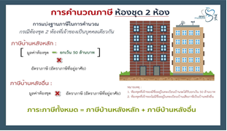
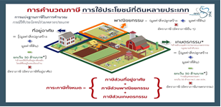
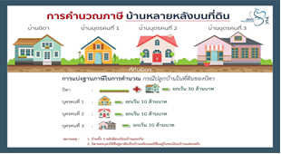
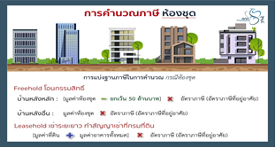

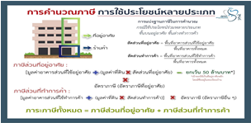

ตัวอย่างการคำนวณตามสัดส่วน
-ที่ดิน ขนาดพื้นที่ 50 ตร.ว ราคาประเมิน 74,000 บาท รวมราคาประเมินของที่ดิน3,700,000 บาท
-สิ่งปลูกสร้าง 3 ชั้น ขนาดพื้นที่รวม 90 ตร.ม. ราคาประเมิน 45,000 บาท รวมราคาสิ่งปลูกสร้าง = 4,050,000 บาท (ยังไม่ได้หักค่าเสื่อม)

รวมราคาที่ดินและสิ่งปลูกสร้าง = 7,750,000 บาท
ชั้นล่างใช้ประกอบกิจการ 2 ชั้นบน ใช้อยู่อาศัย คำนวณตามสัดส่วน
ชั้นล่าง ขนาดพื้นที่ 30 ตร.ม. คิดเป็นสัดส่วน = 30 x 100/90 = 33% 7,750,000 X 33/100 = 2,557,500 x 0.3/100 = 7,672.50 บาท
2 ชั้นบนใช้อยู่อาศัย ขนาดพื้นที่ 60 ตร.ม. = 60 x 100/90 = 67%

7,750,000 x 67/100 = 5,192,500 (ไม่ถึง 50 ล้านบาท ได้รับยกเว้น)

